Стойка трансмиссионная (домкрат) TRE15001

РУКОВОДСТВО ПО ЭКСПЛУАТАЦИИ

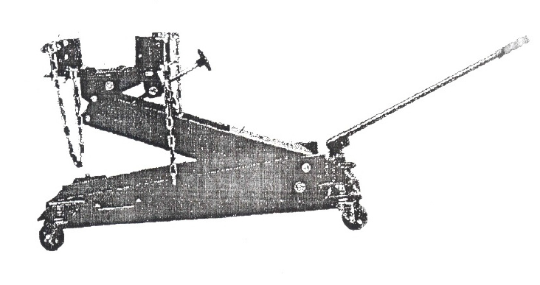

ОСНОВНЫЕ СВЕДЕНИЯ

Этот домкрат представляет собой съемное гидравлическое устройство. Он имеет следующие преимущества: компактная конструкция, легкий вес, большую диапазон подъема, быстрый подъем, легкое извлечение груза, регулируемый и надежный центр нагрузки регулируемом и т.д.

Его можно использовать при сборке и монтаже деталей, различных структурных элементов, которые необходимо поднять, опустить, транспортировать. Это идеальный инструмент для сборки и ремонта мотора в мастерской, передвижном гараже.

ОСНОВНЫЕ СПЕЦИФИКАЦИИ

|  |  |  |  |  |
| --- | --- | --- | --- | --- |
| Грузоподъемность | Высота подхвата | Высота подъема | Масса | Габариты |
| 1500 | 230 | 890 | 85 | 99*56*25 |

ОСНОВНАЯ КОНСТРУКЦИЯ

Состоит из 4 основных частей:

1. Узел верхней рамы
2. Базовый узел
3. Узел цилиндра
4. Трансмиссионный адаптер

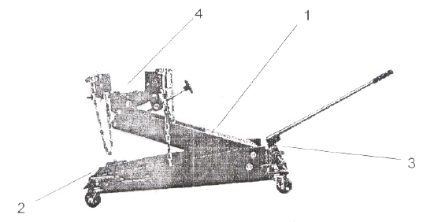

ОСОБЕННОСТИ

1. Низкое положение узла седла, доступное для работы на земле.
2. Легкий вес, легок в перемещении.
3. Регулируемое седло, передний и задний наклон 50 градусов, две цепи делают нагрузку стабильной и безопасной.

ВНИМАНИЕ!

1. В целях безопасности, не превышайте номинальную грузоподъемность 1,5 тонн
2. Центр груза должен совпадать с центром трансмиссионной стойки, в противном случае следует отрегулировать винты, чтобы сделать центры концентрическими.
3. После установки груза, пожалуйста, используйте цепь в целях безопасности, затем медленно поднимайте или опускайте, избегая резкой остановки, стараясь, чтобы трансмиссионная стойка стояла неподвижно.
4. Поднимая груз, используйте стойку безопасности, затем работайте под ней.
5. В цилиндре должно быть достаточно синтетического шпиндельного масла, чтобы обеспечить регулярную работу цилиндра.
6. При снятии домкрата седло должно быть в самом нижнем положении.
7. После использования, выпустите клапан, держа седло в самом низком положении.
8. Всегда держите детей подальше от рабочей зоны.
9. Пожалуйста, используйте защиту глаз во время работы.